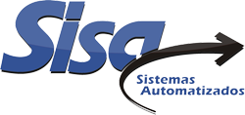

**BUY-OFF**

**DOCUMENTACION**

**BOOK**

**___________**

**TOPES MECÁNICOS PARA CROSS DOCK**

**TOYOTA BAJA CALIFORNIA**

De los Olivos 97 Col. Parque Industrial C.P. 83299 Hermosillo, Sonora